
分享「感動狗狗聖心關懷之旅」

姓名：羅弘晉

- 第一張令我感動的圖片是：

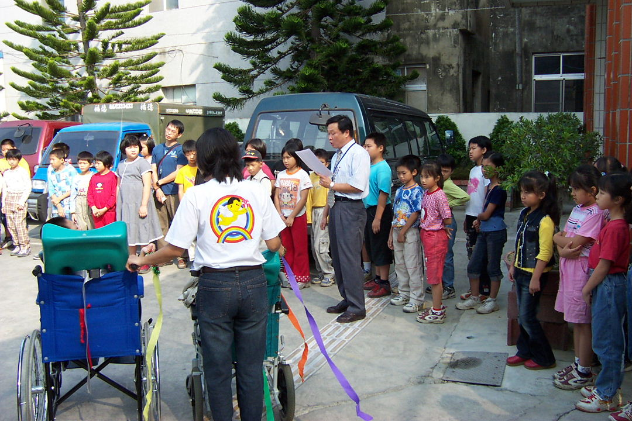

- 第二張令我感動的圖片是：
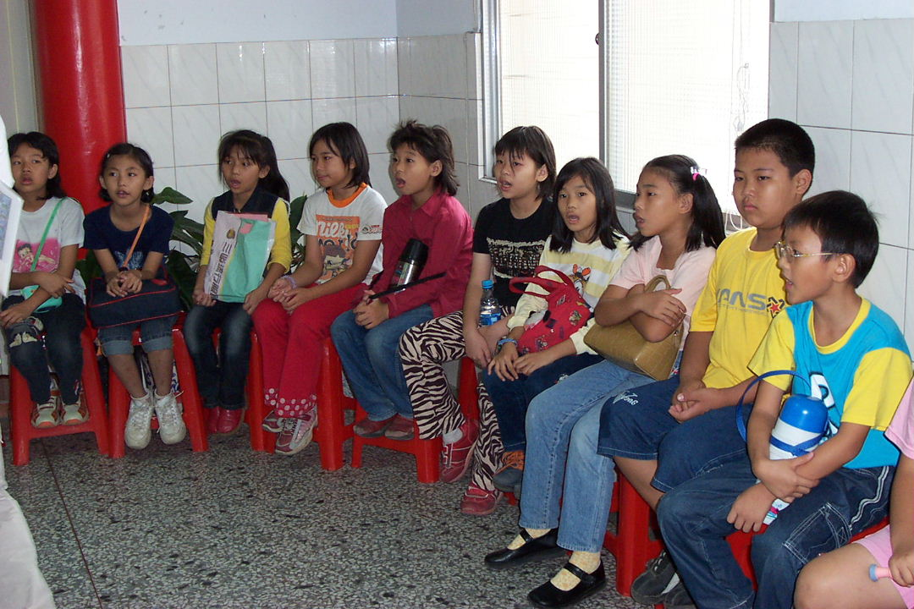

--------------------------------------------------------------------
- 聽了老師講述「2002/10/26聖心關懷之旅」的故事之後，我想說(問)：
我覺ㄉ你很可憐

